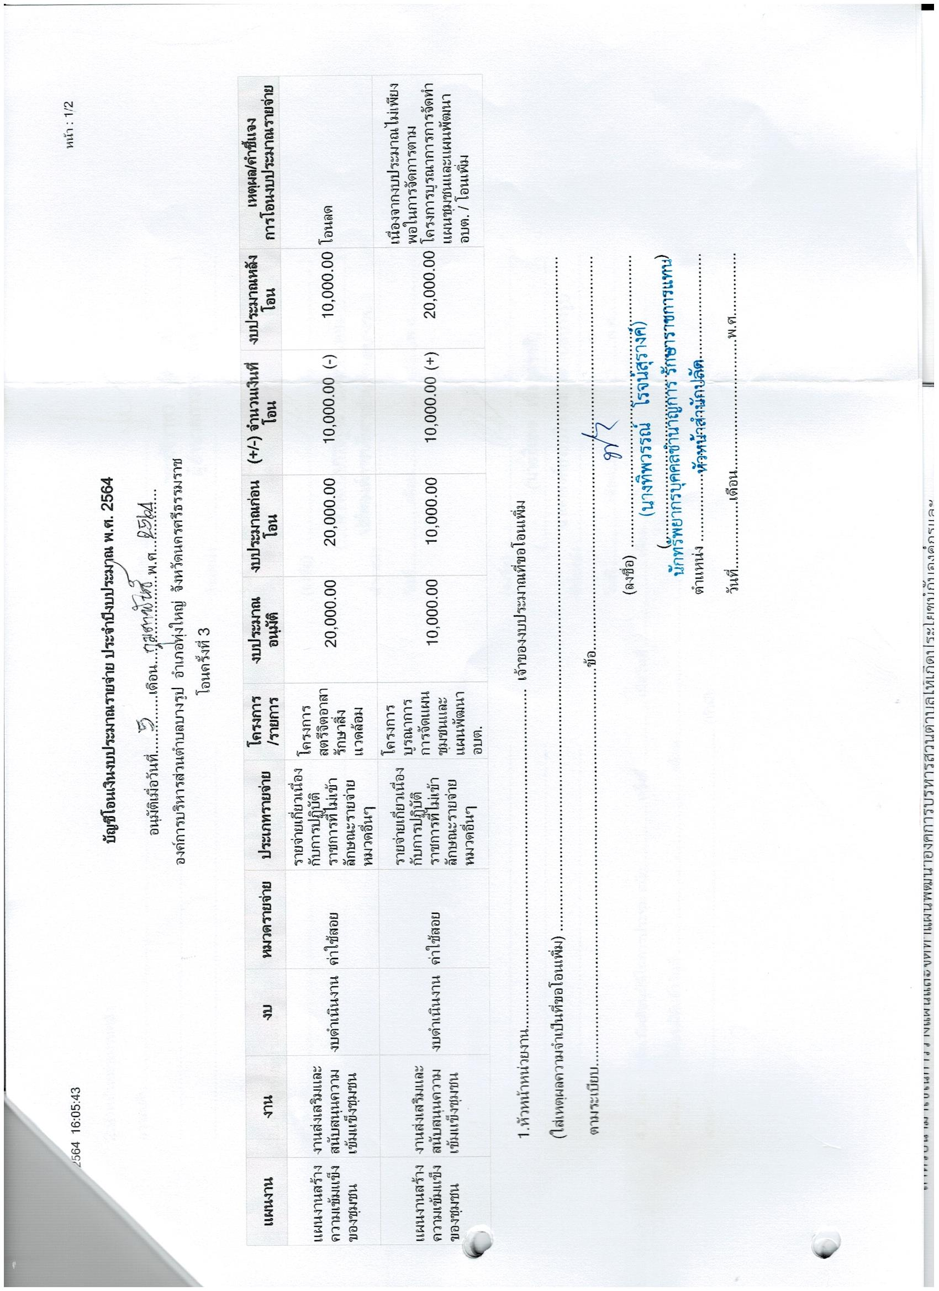
รายการโอนงบประมาณรายจ่ายประจำปีงบประมาณ พ.ศ.2564 ครั้งที่ 3/2564
